

Schermo Tripod 180x180 (area netta 176x176 cm) [1180]

Junior Line

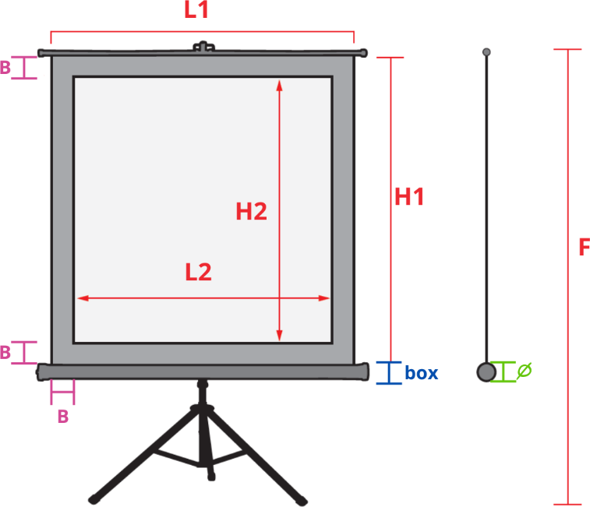

**E**

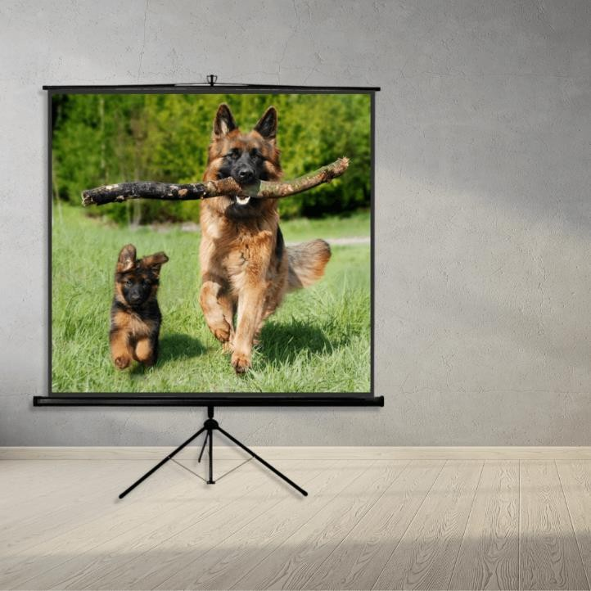

|  |  |  |  |  |  |  |  |  |  |  |
| --- | --- | --- | --- | --- | --- | --- | --- | --- | --- | --- |
| **Code** | **Format** | **net projection area**  (L2 x H2)  cm | **Total Canvas a**(L1 x H1)  cm | **Diagonal**  (inch) | **Overall dimensions of the box** (E)  cm | **Border**  (B)  cm | **Total height** (F)  cm | **Size of the box** (box x Փ) cm | **Net Weight** | **Packing** |
| **1180** | 1:1 | 176x176 | 180x180 | 98” | 184 | 2 | 223-268 | 6x6 | 10 | 201x22,5x15 |

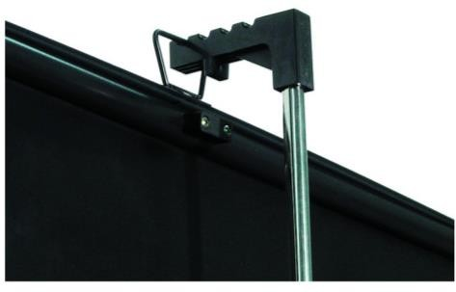Schermi tripod portatili da pavimento, ideali per chi ha bisogno di uno schermo di qualità che può essere richiuso quando non utilizzato e trasporto all’occorrenza. rapporto qualità prezzo. È il prodotto “storico” di Sopar nato per il mercato Italiano ed Estero della fotografia già nei momenti in cui si utilizzava per la proiezione di diapositive.

Ha subito una netta evoluzione qualitativa nel tempo. Il colore del treppiede e del tubo sono totalmente neri, in grado di conferirgli un aspetto elegante e modern. Può essere utilizzato per l'Home Cinema o per uso professionale.

Tubo in metallo nero, diametro 6 cm con maniglia di trasporto ergonomica e serratura. Altezza regolabile per l'utilizzo in diversi ambienti e in base alle dimensioni del pubblico e della sala di proiezione.

Il design è armonioso e la tela Bianca con retro nero, ideale per schermare sul telo eventuali luci posteriori (es. lampade o finestre, ideale o in caso di proiezione all’aperto). Da quest'anno vengono forniti con bordi perimetrali neri, in grado di aumentare il contrasto visivo della proiezione (percepito dall'occhio) e rendere l'immagine più vivida e brillante.

Lo schermo presentato in questa scheda ha area netta di proiezione 176x176 cm e ingombro totale tela di 180x180 cm. I bordi perimetrali sono di 2 cm e l’altezza è regolabile da 223 cm a 268 cm.

**Tela bianca con retro nero:** superficie in PVC, certificata B2, ignifuga, altamente riflettente, per proiezioni frontali. Il retro nero limita l'effetto di eventuali luci posteriori come lampade o portefinestre. Guadagno 1.0, angolo di visione 120°, spessore 0.35 mm e Peso tessuto/m² 300 g.